Обновление мобильных устройств с помощью списка приложений.
- Завершаем работу пользователя в мобильном приложении «Скорая помощь» вызвав меню приложения и нажав команду «Выйти»
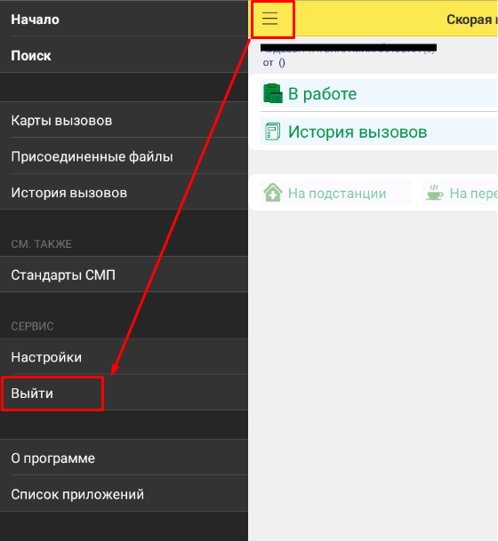

- Нажимаем «ОК»
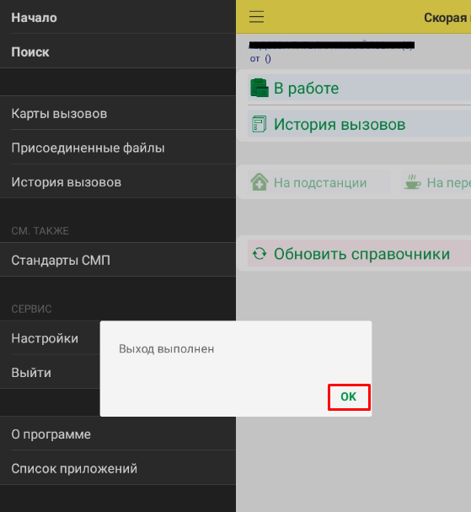

- Переходим в настройки мобильного устройства
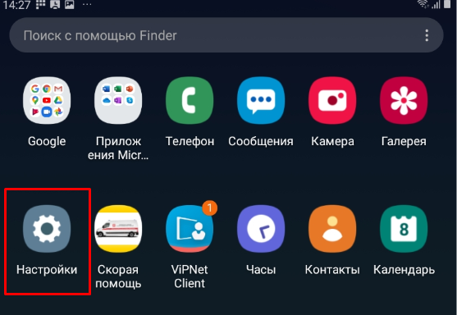

- Заходим раздел «Приложения»
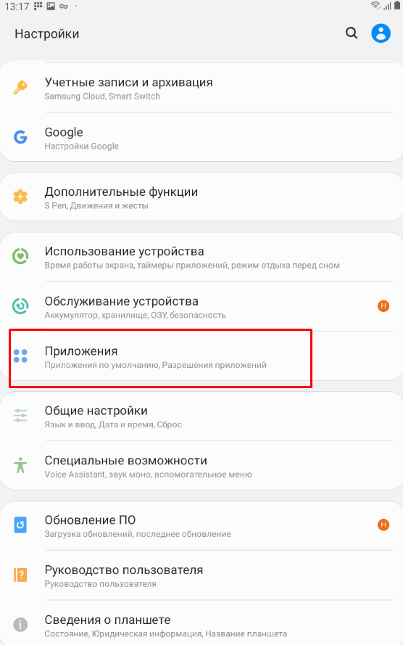

- Выбираем приложение «Скорая помощь»
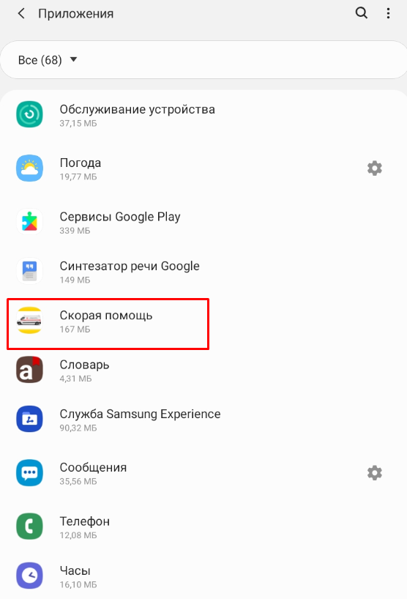

- Выбираем раздел «Память»
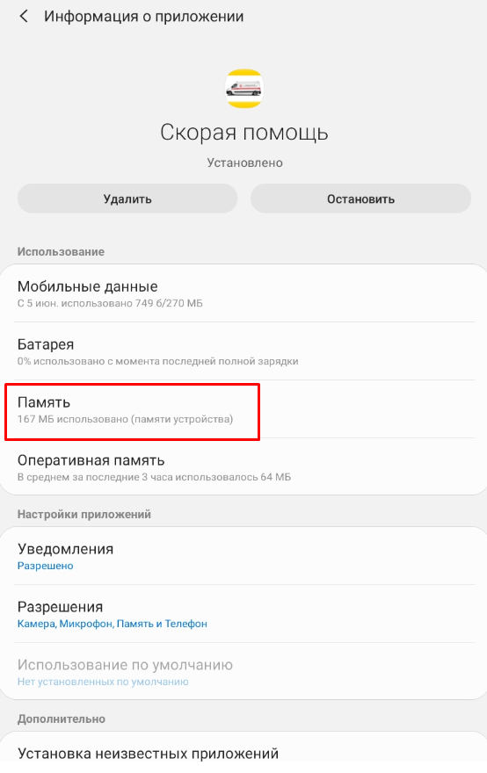

- Нажимаем кнопку «Очистить кэш»
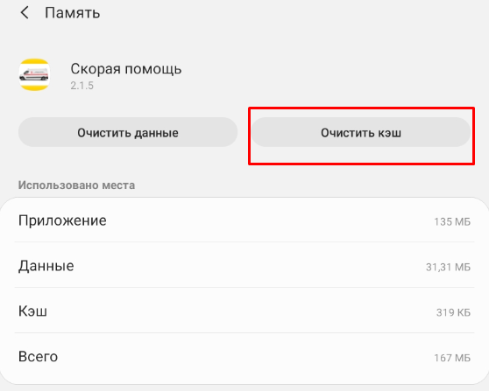
Кэш становится равным 0 б.
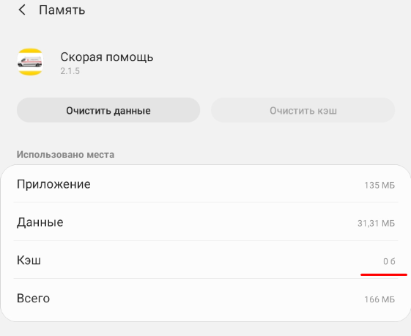
- Возвращаемся в мобильное приложение «Скорая помощь» открываем выпадающее меню
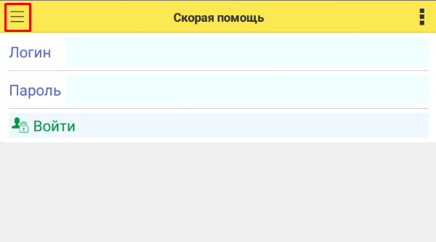
- В открывшемся окне выбираем «Список приложений»
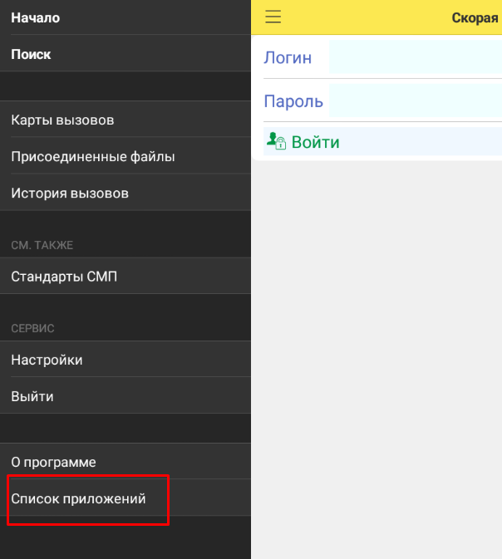
- Нажимаем на строку «Скорая помощь» и удерживаем несколько секунд до появления всплывающего окна
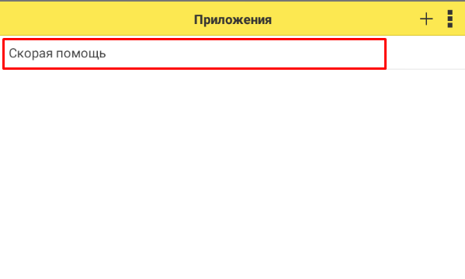
- Выбираем «Обновить»
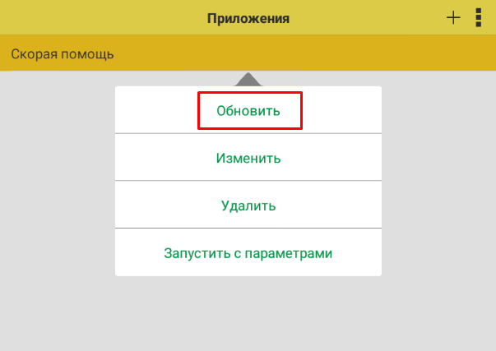

- Нажимаем «Да»
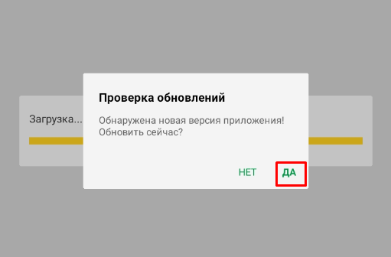
- Дожидаемся сообщения об успешном обновлении приложения. Нажимаем «ОК»
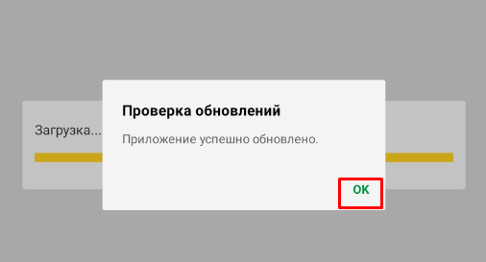

- ОБЯЗАТЕЛЬНО!!! Перезагружаем мобильное устройство.

- После перезагрузки планшета включаем VipNet
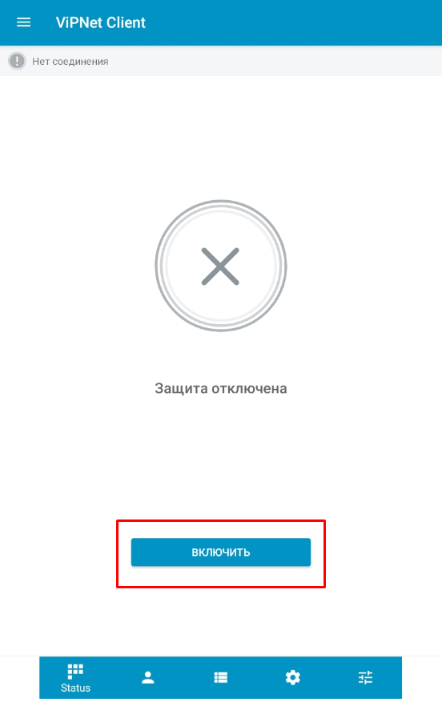

- Запускаем приложение «Скорая помощь», указываем свой логин и пароль и подтверждаем начало работы в системе по команде «Войти»
